Тест для учащихся 7-х классов
(в каждом вопросе верен только один вариант ответа)
Время на выполнение теста не более 30 минут

1. Какие виды пешеходных переходов самые безопасные?
А) наземный («зебра») и подземный;
Б) надземный и подземный;
В) все виды пешеходных переходов безопасны.
2. Можно ли пешеходам двигаться по велосипедным дорожкам?
А) нет, велосипедная дорожка только для велосипедистов;
Б) да, если пешеходы не мешают движению велосипедистов;
В) да, но только при отсутствии тротуаров, пешеходных, велопешеходных дорожек или обочин, а также в случае невозможности двигаться по ним.
3. Может ли автомобиль остановиться мгновенно?
А) да;
Б) да, но только при хороших погодных условиях (сухой асфальт);
В) нет.
4. Что такое остановочный путь автомобиля?
А) это расстояние, которое проезжает автомобиль в течение дня до полной остановки;
Б) это расстояние, которое проезжает автомобиль с момента обнаружения водителем опасности и до полной остановки автомобиля;
В) это расстояние, которое проезжает автомобиль с момента, когда водитель нажал на педаль тормоза, и до полной остановки автомобиля.
5. Можно ли перевозить детей до 12 лет на заднем сиденье мотоцикла?
А) нет, перевозка детей до 12 лет на заднем сиденье мотоцикла запрещена;
Б) можно, но при условии, что юный пассажир будет в защитной экипировке;
В) можно, но при условии, что юный пассажир будет в шлеме.
6. Можно ли водителю скутера (мопеда) двигаться по дороге без застегнутого мотошлема?
А) можно, если скорость движения не более 40 км/ч.;
Б) можно, если скорость движения не более 50 км/ч.;
В) запрещено.
7. Детское автокресло обязательно должно подходить ребёнку по:
А) весу;
Б) росту;
В) росту и весу.
8. Необходимо ли пристёгиваться пассажиру старше 12 лет на заднем сиденье автомобиля?
А) да, обязательно;
Б) на усмотрение пассажира, так как он уже не маленький;
В) не нужно, сзади ехать безопасно.
9. Можно ли велосипедисту двигаться по тротуару?
А) нет, тротуар предназначен только для пешеходов;
Б) да, если велосипедисту так удобно, и он не будет мешать пешеходам;
В) да, если велосипедист младше 7 лет, в возрасте 7-14 лет, а также старше 14 лет, но уже при отсутствии велосипедной или велопешеходной дорожек, полосы для велосипедистов либо отсутствует возможность двигаться по ним, а также по правому краю проезжей части или обочины.

10. Что обозначают следующие дорожные знаки?
А) Б) В)
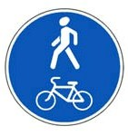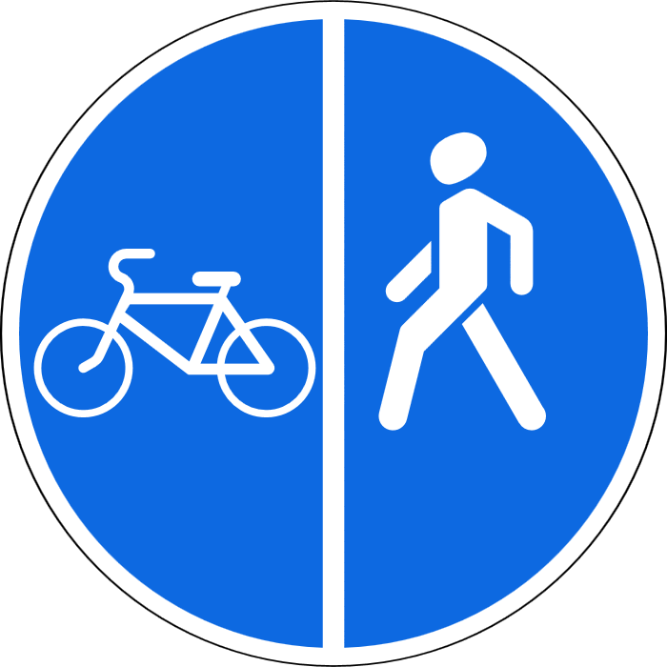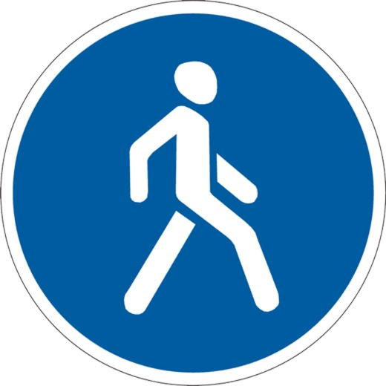
1 – пешеходная дорожка;
2 – пешеходная и велосипедная дорожка с совмещенным движением;
3 – велосипедная и пешеходная дорожка с разделением движения.
11. Чем обязательно должен быть оснащён велосипед для безопасной и комфортной езды?
А) фарами, катафотами (световозвращателями), звонком (клаксоном);
Б) фарами, катафотами (световозвращателями), зеркалом;
В) фарами, катафотами (световозвращателями), зеркалом, звонком (клаксоном).
12. Разрешается ли велосипедисту управлять велосипедом, не держась за руль хотя бы одной рукой?
А) нет, это небезопасно для велосипедиста и запрещено правилами дорожного движения РФ;
Б) да, но только если велосипедисту больше 14 лет;
В) на усмотрение велосипедиста: если он уверен в своей езде, то можно.
13. Вы увидели, как человек упал с велосипеда и лежит неподвижно на земле, как правильно поступить?
А) необходимо скорее бежать на помощь, не думая больше ни о чём;
Б) сначала осмотреться, убедиться, что вам самому ничего не угрожает (автомобили на дороге, разлитый бензин, электрические провода, опасные животные и т.д.), а затем подойти и выяснить, какая помощь ему нужна;
В) подойти и попробовать его поднять или посадить.
14. Для каких целей предназначен йод, находящийся в аптечке автомобиля?
А) для промывания раны;
Б) для обработки кожи вокруг раны;
В) для промывания раны, вызванной ожогом.
15. Какой материал может быть использован в качестве шины для пострадавшего?
А) кусок доски;
Б) бинт и вата;
В) ткань или мягкий картон.
16. Чтобы вызвать скорую помощь по телефону, необходимо набрать номер:
А) 02;
Б) 04;
В) 112.
Ответы к тесту:
1 - Б
2 - В
3 - В
4 - Б
5 - А
6 - В
7 - В
8 - А
9 - В
10: А - 2, Б - 3, В - 1
11 - В
12 - А
13 - Б
14 - Б
15 - А
16 - В

Результаты:
Высокий уровень знаний – от 85% до 100% (правильные ответы на 13 - 16 вопросов)
Средний уровень знаний – от 65% до 84% (правильные ответы на 10 - 12 вопросов)
Низкий уровень знаний - менее 65% (правильные ответы на 9 и менее вопросов)

Ответы к тесту:
- надземный и подземный
- да, но только при отсутствии тротуаров, пешеходных дорожек или обочин, а также в случае невозможности двигаться по ним
- нет
- это расстояние, которое проезжает автомобиль с момента обнаружения водителем какой-либо опасности, и до полной остановки автомобиля
- нет, перевозка детей до 12 лет на заднем сиденье мотоцикла запрещена
- запрещено
- росту и весу
- обязательно, вне зависимости от возраста пассажира
- да, если велосипедисту меньше 7 лет или 7-14 лет, а также старше 14 лет, но уже при условии невозможности двигаться по велосипедной или велопешеходной дорожке (или при их отсутствии)
- А – 2 (пешеходная и велосипедная дорожка с совмещенным движением), Б – 3 (велосипедная и пешеходная дорожка с разделением движения), В – 1 (пешеходная дорожка)
- фарами, катафотами (световозвращателями), зеркалом, звонком (клаксоном)
- нет, это небезопасно для велосипедиста и запрещено правилами дорожного движения РФ
- да, но сначала осмотрюсь, необходимо убедиться, что мне самому ничего не угрожает (автомобили на дороге, разлитый бензин, электрические провода, опасные животные и т.д.)
- для обработки кожи вокруг раны
- кусок доски
- 112

